如何使用查詢來配置設定
在進行功能設定時；有時會找不到後台(IMG)設定的位置，這時可透過SE12,SM30來找到該設定畫面。我使用建立抽樣程式(QDV1)來當作範例，我希望能夠對「評估模式」欄位進行設定，請點選該欄位後按下「F1」。
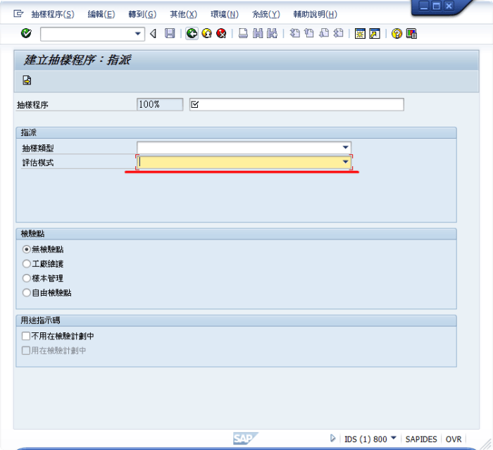
按下「F1」會出現該欄位的說明，再按下「技術資訊」。
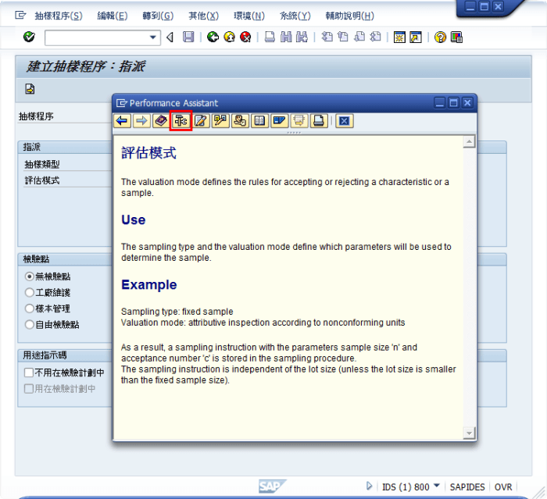
會出現該欄位相關的技術資訊，請將「表格名稱」及「欄位名稱」記錄下來等一下會用的到。
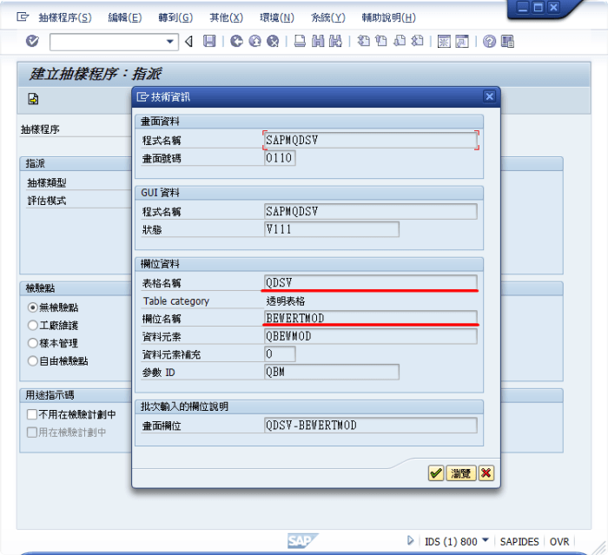
執行SE12，將「表格名稱」輸入後按下「顯示」。
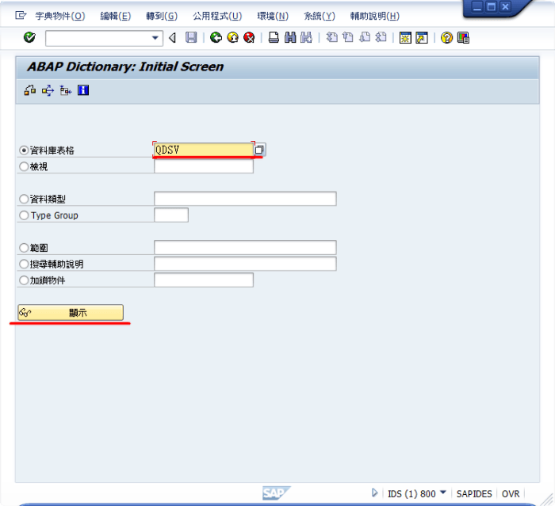
請在「Entry help/check」頁面中找到記錄下來的「欄位名稱」，並記錄該欄位名稱的「檢查表」名稱。
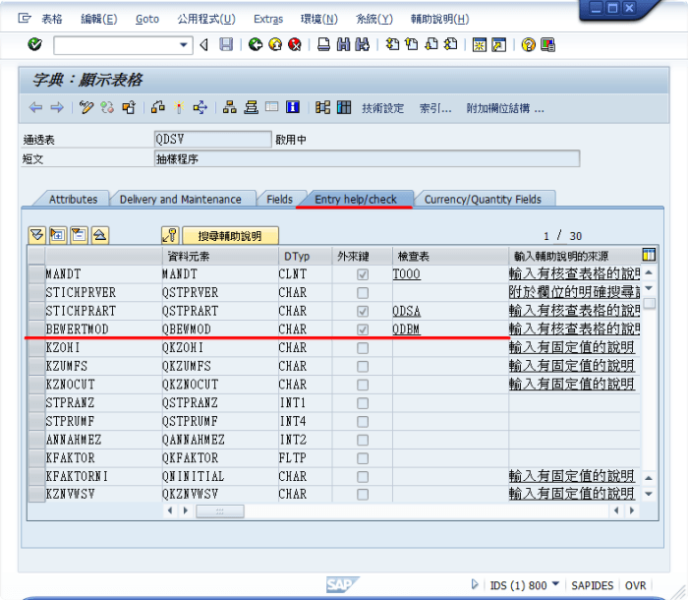
執行SM30，將「檢查表」輸入後按下「Find Maintenance Dialog」系統會自行找到類似的表格，再按下顯示。
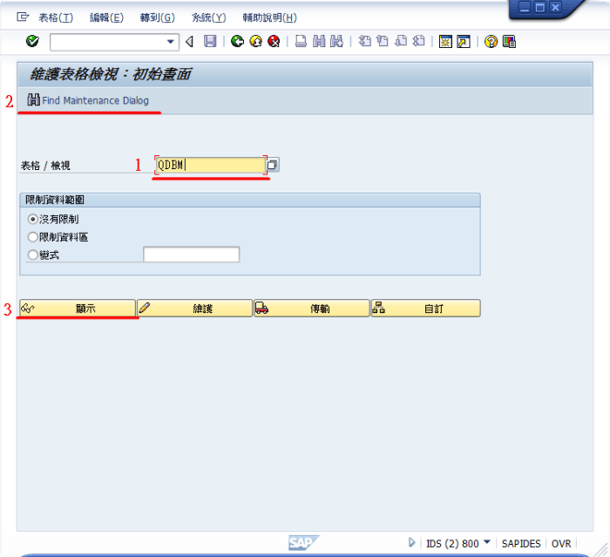
如果輸入的是正確的表格，就會出現該「評估模式」欄位的設定畫面。
